 COMITATO REGIONALE CAMPANIA
Via A. Longo 46/e-Palazzo CONI 80127 Napoli

Spett. le Società Sportive
Loro Indirizzi


TAEKWONDO CON BABBO NATALE

DATA: 22 Dicembre 2018

INIZIO GARA: Ore 14 30

SEDE: Palaveliero

VIA: Alessandro Manzoni, 108 - San Giorgio a Cremano (NA)
CLASSI D’ETA’: Possono partecipare tutti i bambini e bambine, dai 4/5, 6/7, 8/9 anni, dalla
cintura bianca all’ultimo grado acquisito

ISCRIZIONI: Le società partecipanti dovranno inviare ON LINE i moduli compilati per fasce
di età entro e non oltre il giorno 13 dicembre 2018.
Le iscrizioni si chiuderanno raggiunto il numero massimo di 300 bambini iscritti
La quota d’iscrizione è di € 10.00 c/c postale 82660044

Per consentire al Comitato Regionale Campania una buona organizzazione, si chiede la massima collaborazione all’atto dell’iscrizione (numero esatto bambini) per il conteggio dei regalini da dare ai bambini.
OGNI SQUADRA SARA’ COMPOSTA DA BAMBINI DI ALTRE SOCIETA’.
TUTTI IN DOBOK E SCARPETTE.

FUORI PROGRAMMA

Dopo l’esecuzione del percorso dei bambini, tutti gli Ufficiali di gara, i tecnici, e i genitori, potranno esibirsi nel percorso.
Per chiudere un anno sportivo in tranquillità e serenità con i nostri piccoli futuri CAMPIONI

Per informazioni rivolgersi ai responsabili U D G Esposito Gennaro cel. 366/2086044
Funel Diego cel. 331/4544252

Allegato: Schema percorso

Mi Auguro di vedervi in tanti

Saluti sportivi
Domenico Laezza

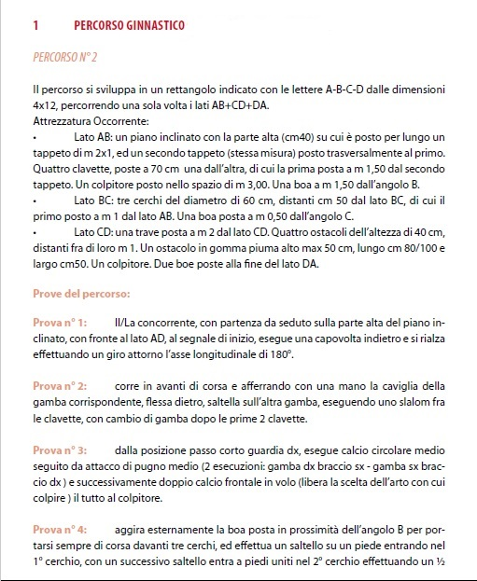

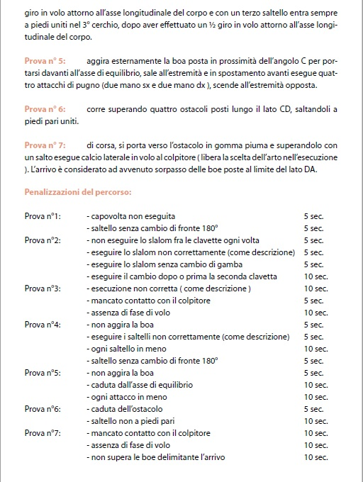

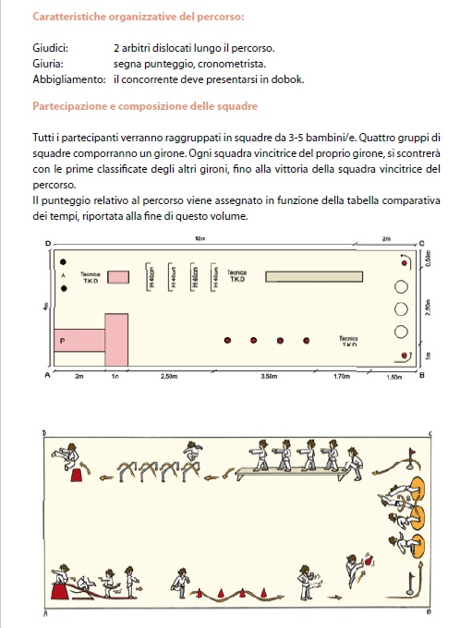

OGNI SQUADRA SARA’ COMPOSTA DA BAMBINI DI ALTRE SOCIETA’.

ISCRIZIONI: La chiusura delle iscrizioni è prevista entro e non oltre il giorno 13 Dicembre 2018.
Si chiuderanno raggiunto il numero massimo di 300 bambini iscritti. La quota d’iscrizione è di € 10.00 c/c postale 82660044. Le iscrizioni si effettuano su On-line. Si raccomanda la precisione nell’iscrizioni riempire moduli per fascie detà dei bambini per esigenza di un conteggio finale del comitato per i regalini ai bambini.

Per informazioni rivolgersi ai responsabili U D G Esposito Gennaro tel 3662086044.Funel Diego tel 3314544252

Fuori programma
A fine percosso esibiti dai bambini, tutti gli U.F.Gara tecnici rappresentanti delle società e genitori potranno esibirsi al percosso, per chiudere un anno sportivo in tranquillità e serenità con i nostri piccoli futuri CAMPIONI

Mi Auguro di vederci in tanti
Saluti sportivi
Domenico Laezza

